


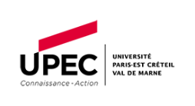

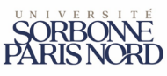


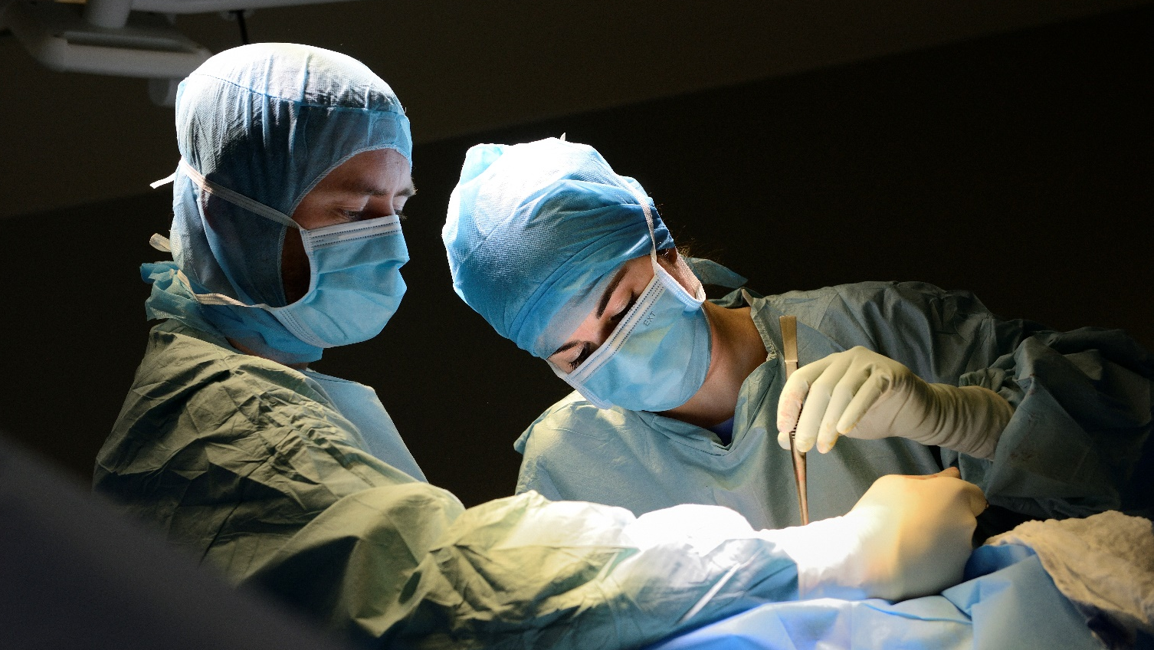


Dossier de presse 20 février 2026

Chirurgie de demain :
un nouvel Institut universitaire francilien au croisement de l’innovation et des pratiques






En quelques décennies, la chirurgie a changé de nature. Longtemps fondée sur des gestes lourds et invasifs, elle est devenue plus précise, plus ciblée et largement guidée par l’imagerie, le numérique et les technologies mini-invasives. Aujourd’hui, on visualise en temps réel, on intervient de manière ultra-localisée, on préserve les tissus sains et on réduit fortement l’impact des soins sur le corps.

Ces évolutions ont déjà transformé la prise en charge de nombreuses pathologies. Les patients récupèrent plus vite, avec moins de complications et une meilleure qualité de vie. Pour le système de santé, cela signifie des hospitalisations raccourcies, moins de réinterventions, une meilleure efficience des soins et une optimisation des parcours patients.

La chirurgie de demain dépassera la simple réparation pour entrer dans une ère régénérative, prédictive et personnalisée. Elle permettra de reconstruire des tissus et des organes, de transformer la transplantation, de traiter sans incision par énergies ciblées, d’anticiper les maladies grâce au numérique et à l’intelligence artificielle, et d’intervenir plus tôt, avant l’apparition des formes graves.

Ce nouvel Institut incarne cette transformation majeure. La formation initiale et continue des professionnels de santé, ainsi que la recherche, sont au cœur des missions du plus grand consortium d’Europe que constituent l’AP-HP et les six universités franciliennes à composante santé. L’AP-HP, en association avec six universités (Sorbonne Université, Université Paris Cité, Université Paris-Saclay, Université de Versailles Saint-Quentin-en-Yvelines, Université Paris-Est Créteil et Université Sorbonne Paris-Nord) constitutives du centre hospitalo-universitaire (CHU) de la région Île-de-France, forme les chirurgiens à travers son école historique située rue du Fer-à-Moulin, dans le 5e arrondissement de Paris. Pendant de nombreuses années, ces établissements ont joué un rôle fondamental dans la formation des internes et la transmission des compétences opératoires au sein du centre hospitalo-universitaire (CHU), lequel compte 1 500 personnels hospitalo-universitaires et accueille 10 000 étudiants en chirurgie et en médecine en France.

Pilier historique de la formation des chirurgiens et de la transmission des savoirs opératoires, l’école au Fer-à-Moulin se trouve dans des locaux anciens, peu adaptés en termes de taille et d’équipements aux besoins actuels de recherche et développement (R&D) et de formation. Le projet s’inscrit en réponse aux défis de la transformation de la filière médico-chirurgicale marquée par des questions d’attractivité, d’efficience et d’innovation. Le corps des hospitalo-universitaires (HU), comme certaines disciplines chirurgicales, sont confrontés à une perte d’attractivité préoccupante pour l’avenir. Les métiers paramédicaux spécialisés tels les infirmiers de bloc opératoire (IBODE), infirmiers-anesthésistes (IADE) et manipulateurs-radio sont aussi touchés. Parallèlement, le développement des innovations apparaît comme un levier essentiel d’amélioration des pratiques, dorénavant hybrides, de chirurgie.

C’est pourquoi, ces six universités se sont unies autour de l’AP-HP pour construire une nouvelle école de chirurgie et de médecine interventionnelle sur le site de l’ancien hôpital Broussais (Paris 14^{éme}), sur près de 5 000 m². Leur objectif est de regrouper les forces du monde académique et industriel ainsi que les moyens dédiés à la formation universitaire des métiers du bloc opératoire (chirurgiens, médecins interventionnels, radiologues, infirmiers). Un Institut construit autour des progrès médicaux, permis par l’essor des nouvelles technologies telles que la robotique, l’interventionnel guidé par l’image, le numérique ou encore l’intelligence artificielle.
Cette transformation répond à une logique d’accélération possédant, in fine, son propre modèle économique. L’Institut représente une véritable force de frappe, au régional comme au national, répondant à la forte demande exprimée et un vecteur du rayonnement de l’excellence chirurgicale et médicale française à l’international.
Cet Institut s’inscrit dans un écosystème de formation et d’innovation très actif et accueille déjà notamment :
- l’école de formation des infirmiers de bloc opératoire (IBODE) ;
- l’école des infirmiers-anesthésistes (IADE) ;
- le centre d’enseignement des soins d’urgences de Paris (CESU 75) ;
- ainsi que des entités jouant un rôle majeur en matière d’innovation, comme l’incubateur de start-up Biolabs, la plateforme d’impression de l’AP-HP PRIM3D, et le tiers-lieu d’expérimentation numérique au bloc opératoire BoPex.

LES CHIFFRES CLÉS DE LA CHIRURGIE DU CHU EN 2025

Plus de 281 000 interventions chirurgicales
dont 94 500 en chirurgie ambulatoire dans 53 blocs chirurgicaux

Plus de 2 000 greffes

Plus de 3 500 chirurgiens et médecins interventionnels dont
400 hospitalo-universitaires (HU)

Plus de 1 200
infirmiers de bloc opératoire diplômé d'Etat (IBODE) et infirmiers anesthésistes (IADE)

Plus de 2 000
internes du troisième cycle des études médicales en chirurgie et médecine interventionnelle

CRÉATION D’UN INSTITUT INÉDIT
POUR RÉPONDRE DURABLEMENT AUX ENJEUX MAJEURS
DE LA FILIÈRE CHIRURGICALE

En septembre 2027, l’Institut universitaire de chirurgie et de médecine interventionnelle Francine Leca ouvrira ses portes. Ce projet ambitieux et structurant s’adressera aux plus de 2 000 internes de la région Île-de-France, ainsi qu’à toutes les entités et les professionnels, publics comme privés, des activités opératoires de tous les territoires.

L’Institut sera porté par un groupement d’intérêt public (GIP) réunissant l’AP-HP, Sorbonne Université, l’Université Paris Cité, l’Université Paris-Saclay, l’Université de Versailles Saint-Quentin-en-Yvelines, l’Université Paris-Est Créteil et l’Université Sorbonne Paris-Nord, au sein d’une structure commune, en cours de constitution. Personne morale de droit public autonome et sans but lucratif, ses activités reposeront à 50 % sur la formation et à 50 % sur la recherche et l’innovation. Le comité pédagogique mis en place pour accompagner le projet réunit 100 hospitalo-universitaires issus des six universités partenaires et œuvre à la mise en place d’une première offre de plus de 500 formations.

L’Institut universitaire de chirurgie et de médecine interventionnelle Francine Leca sera notamment accueilli au sein d’un bâtiment neuf, dont la construction a été confiée au groupement Léon Grosse – Ameller Dubois. Son architecture en réseau permettra d’articuler de manière fluide la pratique chirurgicale, la recherche et l’innovation.

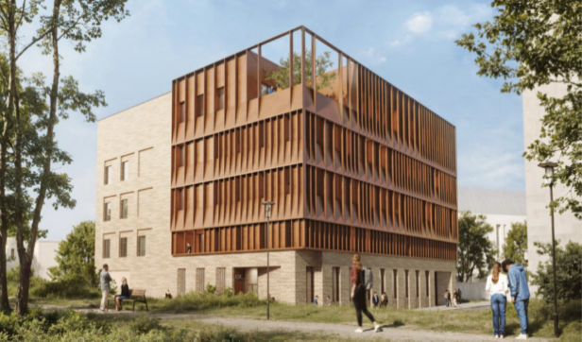
La création de ce nouvel Institut universitaire de formation s’inscrit dans un contexte de tension sur les vocations et de transformation rapide des pratiques chirurgicales sous l’effet des technologies. Celui-ci porte l’ambition d’un modèle français de formation d’excellence, assise sur une vision renouvelée du partenariat hospitalo-universitaire et sur une ouverture forte à l’innovation, qu’elle soit portée par de grands groupes ou par des start-ups innovantes. Il incarne une stratégie de souveraineté en santé, au service des patients, de la recherche et de l’économie de demain. Dès 2028, un total de 60 000 passages est prévu, contre 12 000 aujourd’hui. L’Institut a pour mission d’accélérer la transformation des pratiques chirurgicales et la diffusion des innovations dans ce champ en créant un pôle de référence national et européen dans le domaine.

L’Institut sera composé de deux bâtiments dédiés pour :
- les activités dites « sèches » sur 1 000 m² : six salles de simulation ainsi qu’un HUB (le « Smart surgery Lab »), véritable vitrine technologique pour le co-développement, la présentation et l’organisation de l’évaluation des innovations chirurgicales de grande technicité ;
- les activités impliquant une intervention sur corps humain ou modèle animal sur 4 000m² : hall opératoire de 20 postes, deux blocs opératoires complets, deux salles hybrides, des salles de recherche, un laboratoire de microchirurgie, une animalerie, des salles de conférences et de débriefing. Il abritera également le nouveau centre de don du corps (CDC) d’Île-de-France.

Le dispositif couvrira les 20 disciplines chirurgicales et interventionnelles. Elles concerneront :
- Anesthésie-réanimation
- Cardiologie interventionnelle
- Chirurgie maxillo-faciale
- Chirurgie orale
- Chirurgie orthopédique et traumatologique
- Chirurgie pédiatrique
- Chirurgie plastique, reconstructrice et esthétique
- Chirurgie thoracique et cardio-vasculaire
- Chirurgie vasculaire
- Chirurgie viscérale et digestive
- Endoscopie interventionnelle digestive
- Gynécologie obstétrique
- Médecine d’urgence
- Neurochirurgie
- Ophtalmologie
- ORL (Oto-rhino-laryngologie)
- Chirurgie cervico-faciale
- Pneumologie interventionnelle
- Radiologie interventionnelle
- Urologie

L’entraînement à la gestuelle étant une dimension essentielle de la formation en chirurgie, l’Institut est doté de locaux et d’équipements médicaux similaires à ceux du centre hospitalo-universitaire afin de reproduire le plus fidèlement possible les conditions réelles d’exercice clinique présentes et à venir. L’offre est ouverte aux professionnels nationaux comme internationaux du bloc opératoire et des activités interventionnelles.

Cette opération immobilière, d’un montant global de 24 millions d’euros, est financée par l’AP-HP, par les universités à hauteur de 19 millions d’euros et par l’État à hauteur de cinq millions d’euros.

L’équipement et le fonctionnement de l’Institut universitaire font également l’objet d’un fort soutien des acteurs publics, sous la forme notamment :
- d’un soutien de neuf millions d’euros apporté par l’État dans le cadre de France 2030 via l’appel à manifestation d’intérêt « Compétences et métiers d’avenir » ;
- d’un soutien de deux millions d’euros du conseil de la région Île-de-France, permettant la mise en place du grand lieu d’innovation « Smart Surgery Lab » ;
- d’un soutien de 650 mille euros apporté par l’État et la région Île-de-France dans le cadre de France 2030, via l’appel à candidatures « Ingénierie de Formations professionnelles » destiné à financer « l’Institut digital de chirurgie » pour la diffusion de vidéos pédagogiques.

À propos de la Professeure Francine Leca :

Pionnière de la chirurgie et première femme chirurgien cardiaque en France en 1971, la Professeure Francine Leca était une figure majeure de la chirurgie cardiaque pédiatrique. Cheffe de service à l'hôpital Laennec puis à l’hôpital Necker-Enfants malades AP-HP, elle a fondé en 1966 l’association « Mécénat Chirurgie Cardiaque – Enfants du monde » qui permet à des enfants du monde d’être opérés du cœur en France lorsque cela est impossible dans leur pays d’origine par manque de moyens techniques ou financiers. Elle s’est engagée toute sa vie dans la transmission du savoir médical : à l’heure où de plus en plus de femmes s’engagent dans cette carrière, elle est apparue comme un choix évident pour l’appellation de ce futur Institut de chirurgie et de médecine interventionnelle, afin de lui rendre hommage.

UNE OFFRE GLOBALE AMBITIEUSE ET INNOVANTE
POUR TOUS LES PROFESSIONNELS DU TERRITOIRE

Ce nouvel Institut proposera une offre de plus de 500 formations initiales et continues, sur site ou à distance, sous un encadrement universitaire, en chirurgie et en médecine interventionnelle. Elles sont organisées dans le cadre des diplômes d’études médicales (DES), des diplômes universitaires (DU) et de Master class certifiantes. Ces dernières interviennent comme perfectionnement ou formation d’excellence (transplantation d’organes, réparation d’une fracture de la colonne vertébrale, remplacement d’une valve de l’aorte, etc.). Les diplômes correspondants sont délivrés par les universités fondatrices.

Chaque année, en formation initiale, l’offre de formation de l’Institut Francine Leca s’adressera en priorité aux plus de 2 000 étudiants du troisième cycle inscrits en vue du diplôme d’études spécialisées (DES) dans le domaine de la chirurgie et de la médecine ainsi qu’aux 500 étudiants du bloc opératoire de la région Île-de-France. Elle concernera en formation continue 2 000 praticiens et 1 000 paramédicaux spécialisés.

L’Institut répond à un besoin croissant de modernisation, de mutualisation des moyens de formation et d’adaptation aux évolutions technologiques majeures du secteur. Il permettra d’accélérer la transformation des pratiques hybrides de chirurgie et la diffusion des progrès médicaux grâce à l’essor des technologies (robotique, interventionnel guidé par l’image, intelligence artificielle, etc.), en combinant une triple mission de formation, de recherche et d’innovation.

L’enseignement utilisera des techniques de formation relatives à des procédures chirurgicales majeures comme la chirurgie robotique, la vidéo-coelio-endoscopie, la microchirurgie et les procédures interventionnelles radioguidées. Les procédures sur le corps humain seront organisées en lien avec le centre du don du corps (CDC), porté par l’AP-HP, en partenariat avec Sorbonne Université dans des conditions organisationnelles et matérielles strictement conformes au cadre juridique posé par le décret du 27 avril 2022. Les principes de respect et de dignité des corps sont au cœur du fonctionnement du centre et seront rappelés en introduction de chaque cours.

Certaines formations pourront être suivies à distance, toutes les salles étant équipées de systèmes de visio-conférence et interconnectées avec l’ensemble des blocs opératoires de l’AP-HP. Le site internet de l’Institut comportera par ailleurs une plateforme digitale qui vise à rassembler et à diffuser toutes les vidéos et tutoriels pédagogiques produits aujourd’hui par les enseignants professeurs des universités – praticiens hospitaliers (PU-PH) et maîtres de conférences – praticiens hospitaliers (MCU-PH) du consortium. Dans le cadre du projet « Institut digital », ils pourront être améliorés grâce à des outils d’imageries 3D et de tutoriels filmés à la première personne. Près de 30 nouveaux tutoriels expérimentaux seront produits, visionnables sur ordinateur ou smartphone, en 2D et en 3D grâce à des casques de réalité-virtuelle et/ou à un boitier.

Outre la maîtrise des gestes opératoires complexes, les formations porteront sur la communication en équipe, la gestion du stress, le leadership et la sécurité des soins, au travers des simulations en conditions réelles de situations critiques. Elles seront complétées de modules de sensibilisation aux enjeux sociétaux et éthiques et environnementaux : chirurgie réparatrice et inclusive, prise en charge globale du patient, réflexion bioéthique sur les technologies émergentes, et intégration des principes de responsabilité écologique dans les pratiques opératoires.

Enfin, l’Institut développera des modalités innovantes d’évaluation des compétences, s’appuyant sur les outils numériques, la simulation avancée et, à moyen terme, l’intelligence artificielle, afin de mieux mesurer les performances techniques pour sécuriser durablement les pratiques chirurgicales.

DONNER UN NOUVEL ÉLAN AU MODÈLE
HOSPITALO-UNIVERSITAIRE

L’Institut universitaire de chirurgie et de médecine interventionnelle Francine Leca constituera également une plateforme d’innovation et de transfert technologique permettant de concevoir, tester et évaluer des nouvelles solutions pédagogiques ou de soins, dans un cadre indépendant des services cliniques comme :
- le « Smart Surgery Lab » : espace de présentation et de co-développement des innovations technologiques ouvert aux industriels ;
- le centre de conférence : espace polyvalent pour de grandes conférences ;
- l’accueil de congressistes et leurs sponsors.

« Smart Surgery Lab », vitrine technologique du futur au cœur innovant

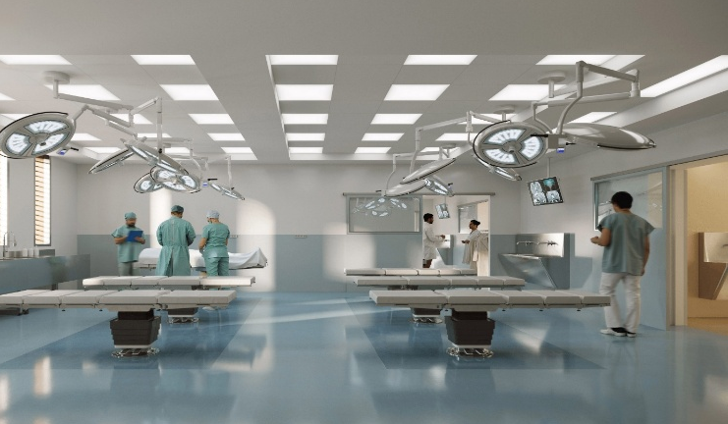
Le « Smart Surgery Lab », mis en place avec le soutien de la région Île-de-France au titre des grands lieux d’innovation, représente une infrastructure collaborative ouverte aux acteurs académiques et industriels qui sera intégrée au sein du futur Institut universitaire de chirurgie et de médecine interventionnelle Francine Leca. Véritable catalyseur d’innovations, il permettra d’expérimenter, de codévelopper et de diffuser des solutions novatrices en chirurgie. Ce projet structurant porte l’ambition d’un modèle français de formation d’excellence, fondé sur une vision partagée entre universités, hôpitaux et industriels.

Les espaces du « Smart Surgery Lab » accueilleront les équipes en charge des partenariats recherche et développement (R&D) du campus. Elles disposeront d’espaces collaboratifs modernes et conviviaux, intégrant notamment des zones de coworking, de restauration connectée et de convivialité, favorisant les échanges et les synergies entre chercheurs, cliniciens et industriels.

Le « Smart Surgery Lab » proposera une offre de services globale à destination des professionnels de santé et des partenaires :

- un accès aux plateformes technologiques de recherche de l’Institut pour des tests sur des dispositifs médicaux ;
- un accompagnement pour des innovations technologiques ou procédurales ;
- un accueil d’événements scientifiques : journées d’étude, séminaires et congrès dans des espaces dédiés.

CONTACT PRESSE

Service de presse de l’AP-HP
01 40 27 37 22
service.presse@aphp.fr

